Развитие вербальных и невербальных средств общения у детей старшего дошкольного возраста
Что в первую очередь отличает нас от других биологических видов? Двигает общественный и личностный прогресс? Позволяет шире познать мир, делая нас теми, кто мы есть – созданиями с развитым интеллектом и мышлением? Конечно же, это общение – обмен информацией и взаимодействиями между двумя или несколькими индивидуумами.
Коммуникация – сложный процесс взаимодействия людей, в котором участвуют речь, мимика и пантомимика, жесты, интонация.
Дети дошкольного возраста очень чутки к речевым особенностям педагога ДОУ.
Правила речевой культуры педагога:
1. Педагог должен говорить негромко, но так, чтобы каждый мог его услышать, чтобы процесс слушания не вызывал у дошкольников значительного напряжения.
2. Педагог должен говорить внятно.
3. От скорости зависят такие качества речи как артикуляция и дикция. Педагогу ДОУ необходимо учитывать возрастные особенности детей: старший дошкольник усвоит материал, если в минуту будет звучать 40 -60 слов.
4. Для достижения выразительности звучания важно уметь пользоваться паузами - логическими и психологическими. Без логических пауз речь безграмотна, без психологических - бесцветна.
5. Педагог должен говорить с интонацией, т. е. уметь ставить логические ударения, выделять отдельные слова, важные для содержания сказанного.
6. Мелодичность придает голосу педагога индивидуальную окраску и может существенно влиять на эмоциональное самочувствие обучающихся: устрашать, воодушевлять, увлекать, успокаивать. Мелодика рождается в опоре на гласные звуки.
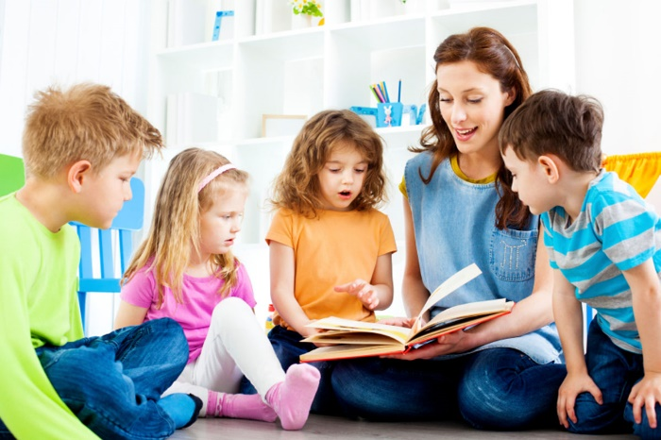

Элементами невербальной коммуникации являются:
- жесты, телодвижения;
- осанка;
- выражение лица;
- контакт глазами;
- пространство, разделяющее говорящих;
- частота дыхания;
- одежда.
В условиях ФГОС ДО формирование неречевых средств общения, коррекция недостатков эмоциональной сферы должны рассматриваться в качестве приоритетных задач воспитания, так как только согласованное сочетание этих двух систем, их единство может обеспечить успешное выполнение любых форм деятельности. Формирование у детей умения пользоваться вербальными и невербальными средствами общения является ключевым моментом в его развитии. Их эмоциональные проявления приобретут более выразительный и яркий характер. Дети научатся быть доброжелательными и внимательными друг другу. Проявлять согласованность поведенческих реакций, преодолевать робость, неуверенность, стать более инициативными и вступать в межличностное взаимодействие.

Формы работы с детьми по развитию вербальных и невербальных средств общения:
1. Мини-этюды под музыку
Способствуют развитию пластики, чувства ритма, пантомимики, учат вслушиваться в музыкальное произведение, развивают невербальные формы общения, закрепляют знания об окружающем, дают возможность ребенку проявить себя через самовыражение.
2.Динамические паузы и физ. минутки
Снимают эмоциональное и телесное напряжение, способствуют раскрепощению и пластической открытости детей.
3. Игры — пантомимы
Направлены на формирование чувствительности к невербальным средствам общения, выработку прочтения состояния другого по невербальным проявлениям, формирование умения выразить свое состояние невербальными средствами.
4. Драматизация сказок
Способствует развитию коммуникативных возможностей ребенка, вследствие чего он становится более способным к межличностным контактам и открывает для себя более широкие возможности для личностного развития.
Невербальные игры нужны для развития воображения, для совершенствования мелкой и крупной моторики. Пытаясь что-то объяснить языком тела, выражением лица, пантомимой, ребенок «примеряет» на себя разные человеческие эмоции, чувства, тем самым учится сопереживанию, сочувствию или, как говорят психологи, эмпатии. Развивается эмоциональный интеллект. Невербальные игры даже используются для лечения неврологических заболеваний и психологической коррекции.

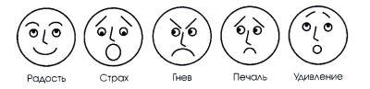

Мы вам предлагаем включить эти игры в общение с вашими детьми.
- Игра «Кому трон, кому пень»
Предложите ребенку изобразить пантомимой характер сидящего и его чувства:
а) царь на троне (властность, грозность, достоинство);
б) золушка на скамеечке (скромность, смирение);
в) разбойник в лесу на пне (злость, свирепость, глаза сверкают, точит нож);
г) бабушка в кресле (усталость, доброта, спокойствие);
д) красавица на стуле (элегантность, уверенность в своей красоте и неотразимости, с улыбкой ловит восхищенные взгляды).

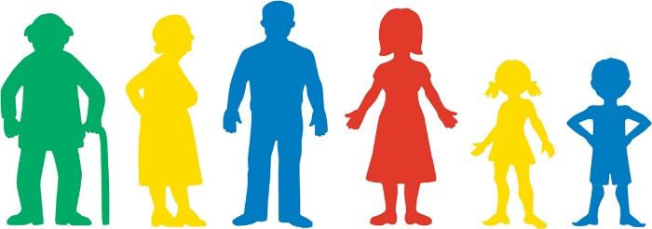
2. Игра «Люблю - не люблю»
Воспитатель, а затем и дети называют разнообразную пищу; остальные мимически реагируют, показывая свое отношение к данному продукту или блюду.
- Игра «Сказочная пантомима»
Водящий произносит фразу из сказки, а дети изображают предполагаемое эмоциональное состояние. Фразы могут быть такими:
- О горе мне, горе.
- Ах, какой счастливый день!
- Как выпрыгну, как выскочу, полетят клочки по закоулочкам!
- Какой чудесный пень, какой чудесный день!
- Тянут-потянут и вытянули репку!

4. Игра «Прочитай письмо»
«Почтальон» приносит письма, но необычные, а зашифрованные: в каждом письме мимически изображено по 2-3 эмоциональных состояния, и их надо расшифровать. Ребенку вручается письмо, и он рассказывает, что «прочитал» в своем письме.

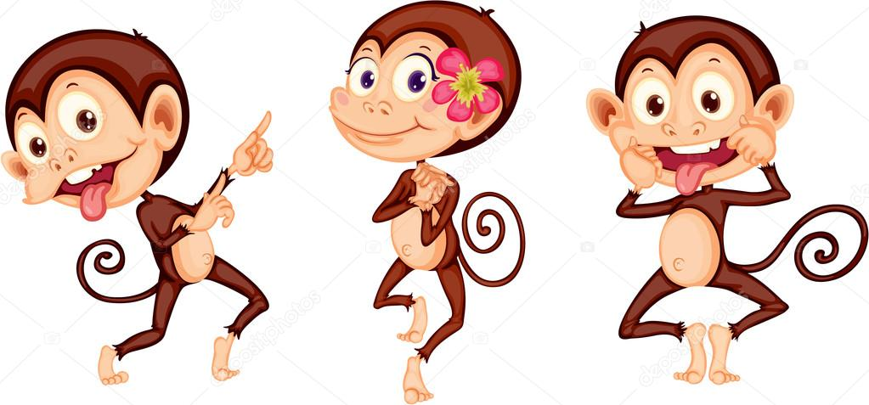
- Игра «Веселые мартышки»
А теперь давайте сделаем веселую зарядку. Повторяйте все за мной:
Мы веселые мартышки,
Мы играем громко слишком
Все в ладоши хлопаем
И ногами топаем.
Надуваем щечки,
Скачем на носочках.
И друг другу даже
Языки покажем.
Оттопырим ушки,
Хвостик на макушке,
Пальчик поднесем к виску,
И подпрыгнем к потолку.
Шире рот откроем «А»,
Рожицы состроим.
Как скажу я слово «три»,
Все с гримасою замри.
Дети изображают необычную позу и выражение лица. Затем по выбору ведущего отдельные участники “отмирают” и придуманным способом оправдывают позу.

